Temat: Monotoniczność funkcji liniowej.
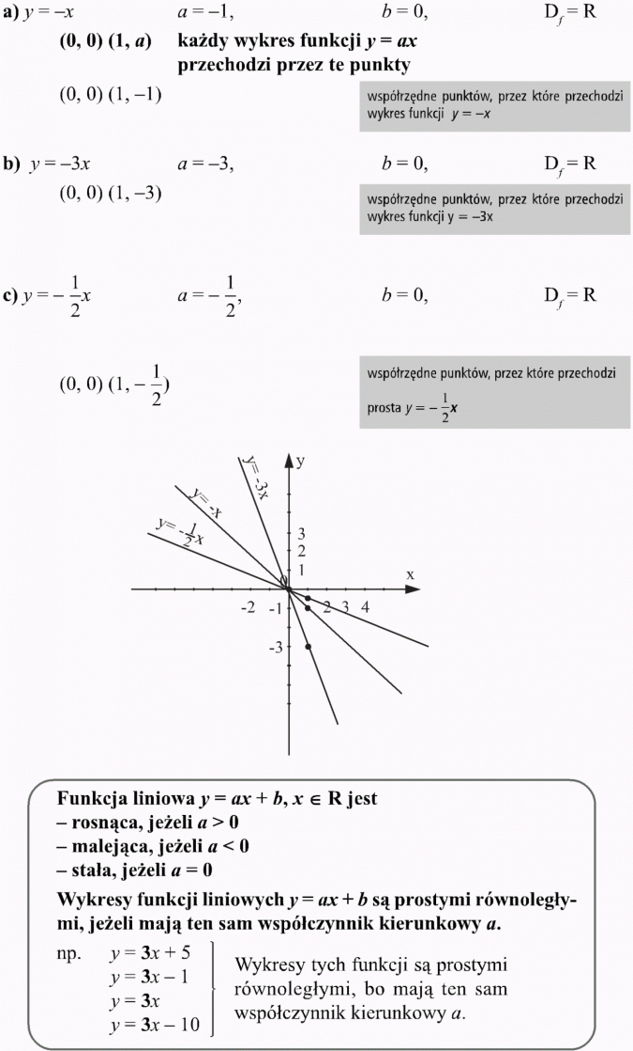

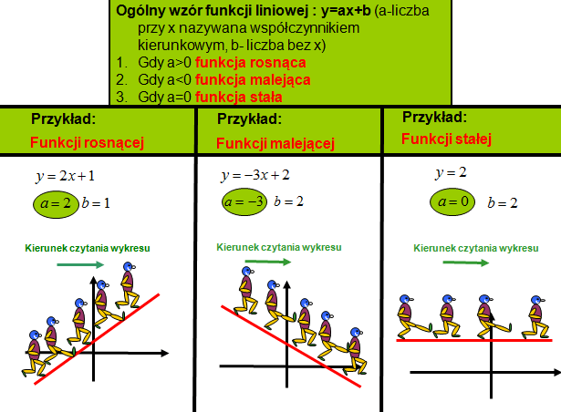

Spotkanie on line we wtorek.
Katarzyna Maciuszek.

